# 关于举办“2025第18届全国三维数字化创新设计大赛”数字化设计与制造专项赛开赛通知



各省、自治区、直辖市、特别行政区赛区组委会，各技术专家委员会，各专项赛竞赛委员会，国家制造业信息化各教育培训基地/实习实训基地，各有关院校、有关企业、有关单位：

制造业是现代工业的基石。随着信息技术、新能源、新材料等重要领域和前沿方向的革命性突破和交叉融合，新一轮产业变革正在进行，对全球制造业正在产生颠覆性的影响。

为了适应市场的变化，数字化转型已成为制造业企业提高生产效率、降低成本、提升产品质量和创新能力的必由之路。从传统制造向智能制造的转型升级，需要制造业企业在技术、人才、流程和文化等多方面进行升级和改进。

伴随着现代制造企业数字化转型升级，数字化设计与制造已经成为了一个重要的领域，能从事产品数字化正向、逆向设计、产品造型设计、增材制造设备操作与维护等方面工作，具备创意思维、创客本领和匠人技艺的高素质复合型技术技能人才培养面临着一些挑战和机遇。

经研究决定，全国3D大赛组委会将启动“全国三维数字化创新设计大赛” 数字化设计与制造专项赛，本专项赛紧随制造业“智改数转”步伐，引入新知识、新技术、新工艺、新标准，以解决数字化生产的实际问题为导向，通过考察选手数字化设计与制造相关专业知识，数字化建模、创新设计、产品虚拟装配、协同设计与质量管理、数控装备编程操作等能力，以及团队协作、质量、成本意识和职业道德规范等素养，全面提升学生服务建设制造强国、数字中国国家战略的能力，为推动经济社会绿色化、低碳化发展，构建新发展格局做出贡献。

现将有关事项通知如下：

**一、赛项组织**

主办单位：全国三维数字化创新设计大赛组委会、国家制造业信息化培训中心、全国3D技术推广服务与教育培训联盟（3D动力）

技术支持与协办单位：广州双元科技有限公司

**二、赛项主题**

创意设计，协同制造

**三、赛项内容**

本赛项符合数字化设计与制造流程和特点，将产品创意设计，数字化建模以及数字化制造等专业知识和技术融入到赛项中。赛项重点考察选手的概念创意设计基础和三维数字化表达能力，数字化制造的加工应用能力，采取主客观评价相结合，主观评价选手作品的创意和表达，客观评价选手作品的技术技能水平。

校赛/初赛/命题专项赛为线上竞赛，参赛选手需在大赛网站上提交相应的项目材料；省赛、国赛为线下赛，入围的选手需到赛场参加竞赛。

各赛段竞赛内容及要求如下：

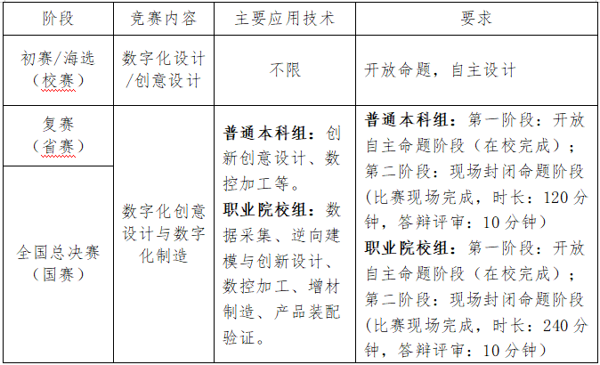

注：技术平台支持请联系技术支持与协办单位联系人，详细要求详见附件技术规程。

**四、参赛对象**

普通本科组每个参赛团队由3名学生选手和1-2名指导老师组成。省赛每校限报3队。

职业院校组每个参赛团队由2名年龄在 16周岁（2008 年 1 月1 日以前出生）-35周岁（1989 年 1 月1 日以后出生）的选手（学生+学生，学生+老师，老师+老师）和1-2名指导老师组成。省赛每校限报2队。

每位选手只能加入1支参赛队，指导教师可以指导多支参赛队伍。竞赛报名截止后，所有赛项参赛队伍不得更换、增加参赛成员以及指导老师。

**五、赛程安排**

☑ 报名/初赛/校赛：2025年3月1日-6月30日；

☑ 省赛项目提交/省赛选拔：2025年5月1日-10月31日；

☑ 国赛/全国总决赛：2025年11—12月；

参赛统一在专项赛官网（https://3dshow.3ddl.net/i/SYKJ）报名、提交作品，并按要求完整、准确、真实地填报相关信息（公益竞赛，报名不收取任何费用）。

**六、评审奖励**

1.评审标准

评审采用专家评分制（100分制），详细要求见技术规程。

2.评审办法

由3D大赛组委会及赛区组委会共同组织行业、企业、院校等领域相关专家共同组成省赛及国赛专委会与评审委员会，对参赛团队作品进行省赛及国赛答辩评审，省赛选拔出的优胜选手将入围到国赛。

3.名次排序办法

省赛及国赛名次按比赛成绩由高到低排列，比赛成绩高的参赛队名次在前；比赛成绩相同，以第二阶段得分高的参赛队名次在前，若比赛成绩仍相同，以答辩成绩得分高的参赛队名次在前。

4.奖励办法

省赛评选产生特等奖、一等奖、二等奖、三等奖；

国赛评选产生龙鼎大奖（由双元科技特别赞助）、一等奖、二等奖、三等奖，并根据各参赛团队组织与获奖情况，评选产生优秀指导教师奖、优秀组织奖。

由3D大赛组委会对省赛及国赛获奖团队进行表彰和奖励，包括获奖荣誉证书、奖杯、奖品，以及获奖作品项目投资孵化、获奖团队优先直接入职、面试推荐读研、师承、进修、实习等机会，各参赛校可根据自身情况制定本校奖励。

**七、第一阶段作品提交要求**

1.作品提交文件需包含：

（1）设计图纸（零件图、装配图、三维效果图）：电子版1份，纸质版5份，图纸表达完整。

（2）设计说明书：电子版1份，纸质版5份，要有独立见解，文字描述准确、清晰，体现方案完整性、创新性，文档为PPT/WORD格式。

（3）答辩文档（仅省赛/国赛提交）1份：文档为PPT格式，供参赛队伍现场参与方案展示和答辩使用。

（4）与设计有关的视频介绍1份。

（5）提交文件标题命名规则：作品名+团队名称+学校名称。

2.作品提交形式：专项赛根据全国3D大赛统一规则及评审相关要求，作品在该赛项专题官网（https://3dshow.3ddl.net/ii/SYKJ）下提交。

**八、相关条款**

1.作品不得包含违反中华人民共和国法律法规的内容，不得违反公共道德习俗，如由此引起的相关法律后果均由参赛团队承担；

2.作品必须为未公开发表过的原创。参赛者团队提交的作品不得侵犯第三方的任何著作权、商标权或其他权利。凡涉及抄袭、剽窃等作品，组委会有权取消其参赛资格；

3.全国3D大赛组委会对大赛提交的作品，有进行学术交流、商展、宣传等权利；

4.全国3D大赛组委会拥有大赛的最终解释权。

**九、联系我们**

1.3D大赛组委会联系方式

地址：北京市海淀区学清路8号科技财富中心A座501-2

邮编：100192

电话：4000393330

邮箱：liuyx@3ddl.org.cn

2.大赛协办单位联系方式

邮箱：1269654478@qq.com

联系人：谭老师 13726553429     甄老师 13435197493

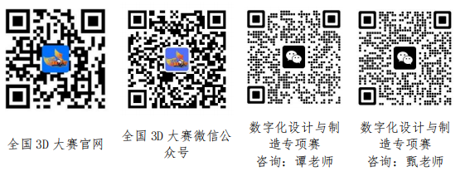

全国三维数字化创新设计大赛组委会

2025年3月18日